Ištrauka kadastro žemėlapio

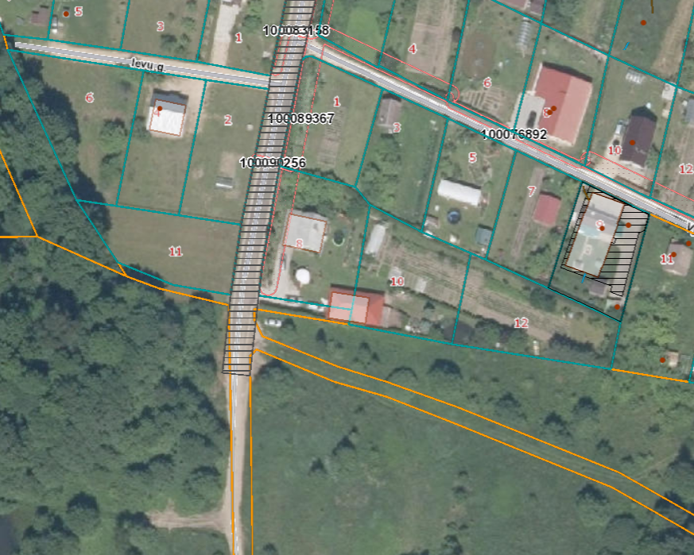

Įsiterpęs žemės sklypas

